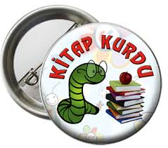 |  |  | 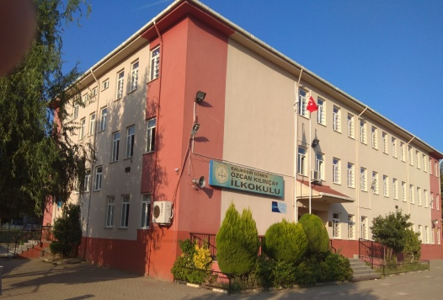
Yararlı kitapların dostu, sevgili Acemi Kitap Kurdu; tebrikler,800 sayfa kitap okudun. Bu okuma sevgin devam ederse, ülkemiz ve bütün insanlık seninle iftihar edecek.Başarılarının artarak devam etmesini diliyor ve seni tebrik ediyorum. 28/09/2018
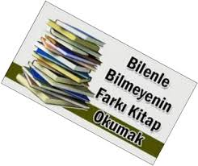
Aysel DEMİR
4/A Sınıf Öğretmeni
 | 